Votre don
Pour faire un don
- Par internet
www.catholique-lepuy.fr/don/projets-et-chantiers-du-diocese/
- Par Chèque à l’ordre :
EP Bas-en-Basset /Beauzac
Reçu Fiscal : | Oui, je désire recevoir un reçu fiscal suite à mon don.
Si vous souhaitez un reçu fiscal, merci d’indiquer vos coordonnées.
___________________________________
___________________________________
___________________________________
- Bénéficiez d'une réduction d'impôts pour votre don.
Si vous êtes imposable, vous bénéficiez d'une réduction d'impôt sur le revenu égale à 66% du montant de votre don, dans la limite de 20 % de votre revenu imposable.
Exemple :
Votre don / Coût réel
  - 30 € / 10 €
  - 50 € / 17 €
  - 100 € / 34 €
  - 200 € / 68 €
  - 500€ / 170 €
  - Autres :……………

ORATOIRE
de la maison paroissiale

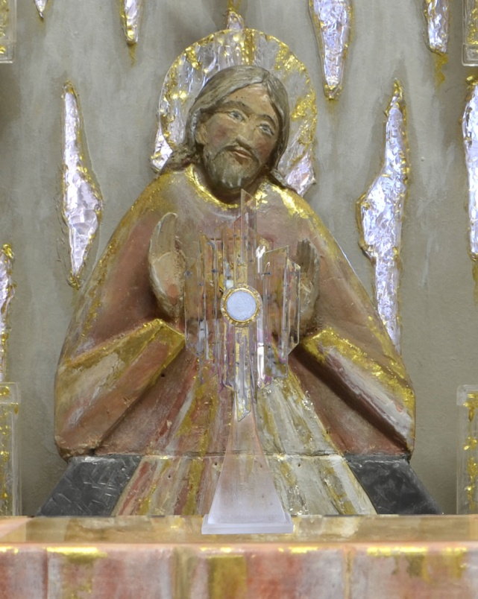

Il servira pour les messes en semaine, l’adoration,
le catéchisme, et les rencontres paroissiales
Une nouvelle salle
pour l’ensemble paroissial de Bas, Beauzac, Malvalette et Valprivas

L’ensemble paroissial ne disposait pas de salles pour nous réunir et développer nos activités.
Nous avons décidé d’acquérir des locaux dans un projet immobilier réalisé en face de l’église de Bas en Basset.
Situé en rez-de-chaussée, cet espace pourra accueillir une grande pièce de convivialité, un oratoire et des salles de réunion.
Pour réaliser ce projet, nous avons besoin de votre soutien financier.
De plus, votre don vous permettra de bénéficier d’une réduction d’impôt de 66% du montant de votre versement.
Le père Samuel Grangeon
et son conseil économique
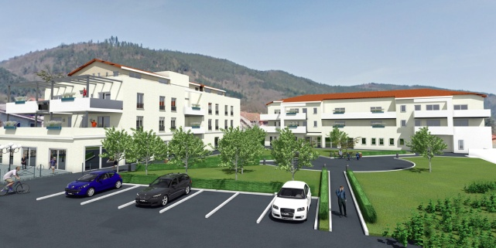
Description du projet de l’oratoire
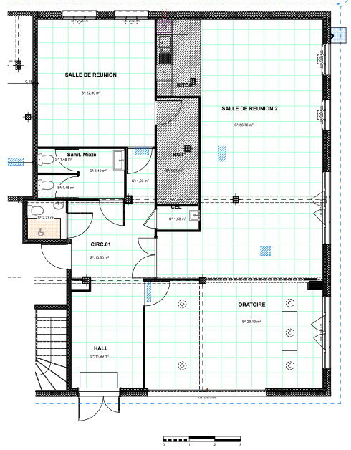
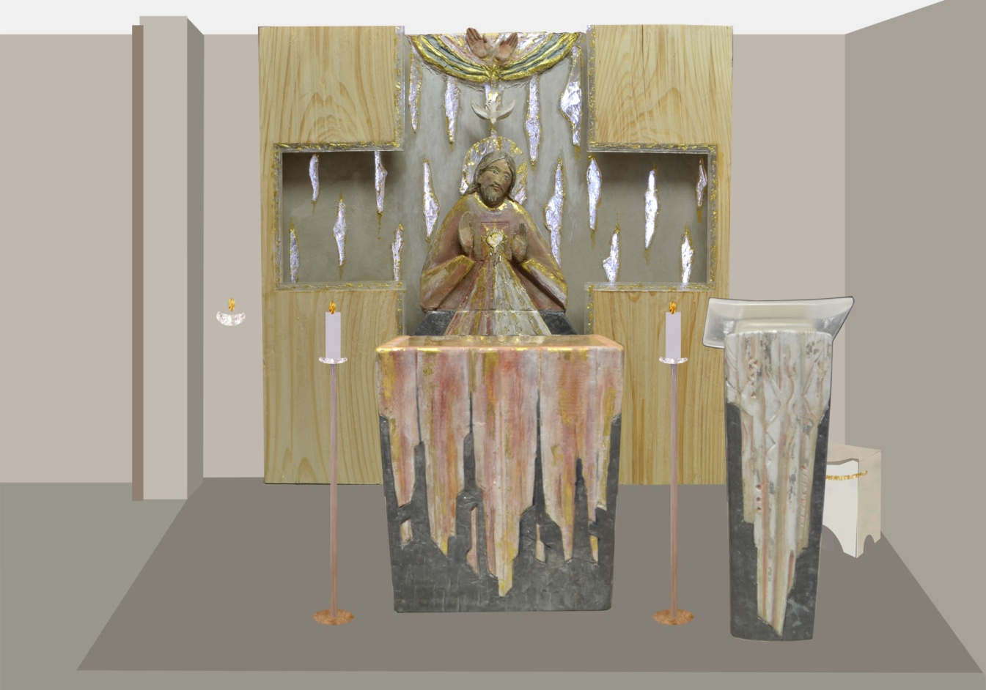
Il sera composé d’un retable situé au fond avec un tabernacle intégré, d’un autel, d’un ambon, chandelier d’autel, siège de célébrant et ostensoir pour l’adoration.
L’ensemble du retable et du mobilier liturgique est basé sur le thème du Cœur de Jésus
La création de l’oratoire est commandée à un artiste en art sacré de notre département Stéphane Morit.
Le devis pour l’ensemble du mobilier liturgique de l’oratoire est de 26012€

Plan des salles paroissiales

Photos réalisées en septembre 2020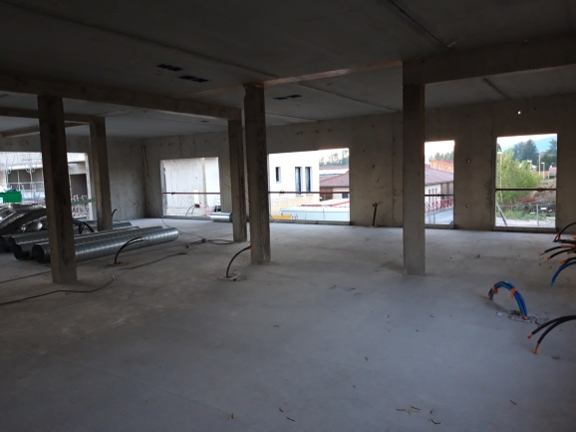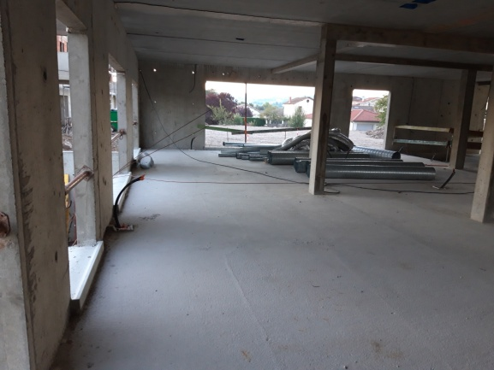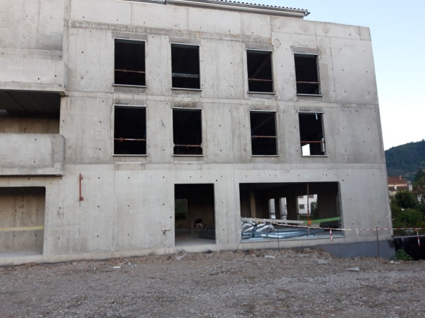
Le prix d’achat des salles paroissiales est de 260000€

